2002/03 ÕA ARVUTIÕPETUSE EKSAMIPILETID
Piletites on:
- esimene ülesanne baaskursuse teema kohta,
- teine ülesanne tekstitöötlusprogrammi MS Wordi kohta,
- kolmas tabelarvutusprogrammi MS Exceli kohta,
- neljas ülesanne Turbo-Pascali kohta. Turbo-Pascalis koostatud programm peab kasutajale teatama programmi autori, andma piisavalt juhiseid kasutamise osas, olema struktureeritud ja olulised kohad kommenteeritud. Koostatud programmi peab olema võimalik kasutada korduvalt.
Loodus- ja humanitaarklassil tuleb eksamil lahendada esimesed kolm ülesannet, reaalklassil kõik neli.

Pilet 5.
- Personalarvuti põhinäitajad, arvuti müügikuulutuse lahtimõtestamine. Praktiline töö: komplekteeri oma unistuste arvuti (raha ei mängi seejuures rolli).
- MS Wordi ülesanne: piltide lisamine teksti ja nende erinevad paigutusmeetodid. WordArt vahendid.
- MS Exceli ülesanne: tabeli kujundamise kohta.
- Koostada programm, milles palutakse kasutajal sisestada jada kolm järjestikust elementi ning selle põhjal tehakse kindlaks, kas see jada on geomeetriline või mitte.

Ülesanne 1
Müügikuulutus. Selgita, millist informatsiooni sisaldab allolev müügikuulutus (MicroLink), milleks on kuulutuses olevaid komponente vaja:
- Intel® Celeron® või Pentium® 4 protsessor
- 128MB SDRAM/DDR muutmälu või rohkem
- integreeritud või AGP siinil graafikakaart
- 30GB või suurem kõvaketas
- integreeritud heli ja 10/100 võrgukaart
- 3,5" disketiseade
- kohaliku paigutusega klaviatuur
- kerimisnupuga või optiline arvutihiir koos alusega
- tavaline/kirjutav CD või DVD seade
- Microsoft® Windows® XP Professional või muu süsteemitarkvara; sõnastik, kiirkirja õppimise tarkvara, viirusetõrje. Võimalus juurde tellida Microsoft® Office XP tarkvarapakett.
Praktiline töö: komplekteeri interneti vahendusel oma „unistuste“ arvuti. Milline oleks selle arvuti hind?

Ülesanne 2
Kasutades ClipArt ja WordArt vahendeid tee analoogne kutse. Kutse peab olema A5 põikiformaadis lehel. Kutse peal oleva koera võid asendada endale meeldiva kutsaga.
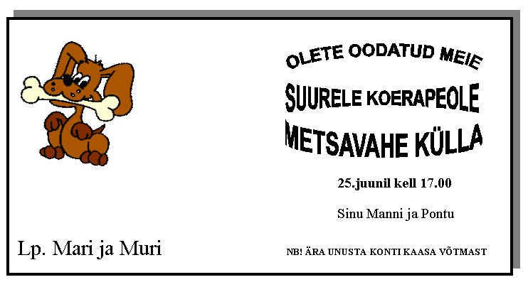

Ülesanne 3
Koosta MS Excelis 12.klassi õpilase jaoks Sinu arvates optimaalne tunniplaan V perioodil. Nõue: ühesugused õppeained (ja nende õpetajad) kujunda ühtemoodi. Vt. allpool olevat näidet.
